Hoe download ik mijn mutualiteitsattest op Cycling Vlaanderen?

- Ga naar Google en typ www.cyclingvlaanderen.be in de zoekbalk en druk op Google zoeken.

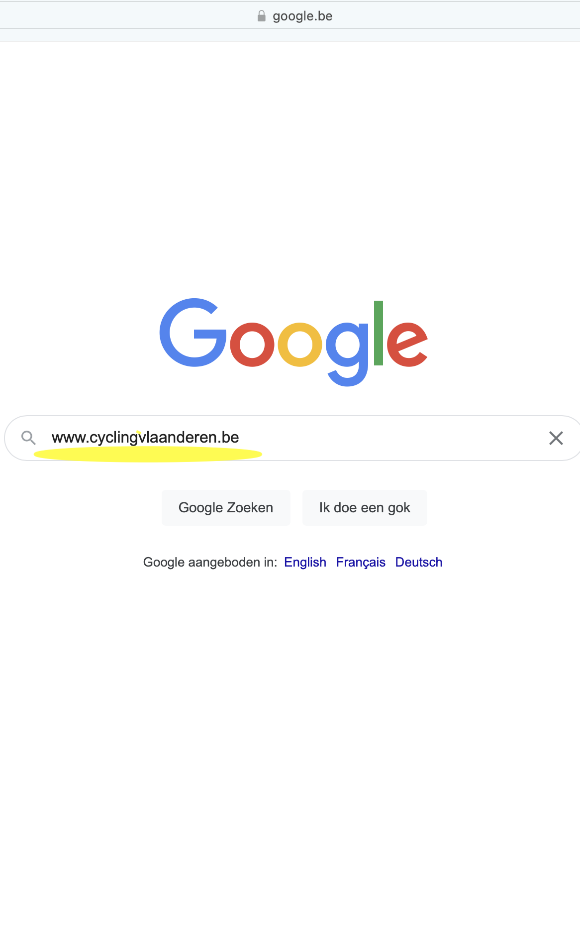
- Druk op Cycling Vlaanderen fietsen voor iedereen…………
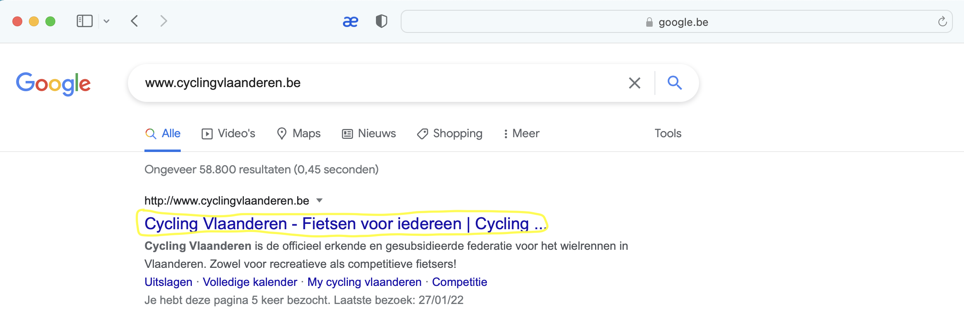
- In de website, ga je naar de bovenbalk en klik op My cycling vlaanderen Portaal.
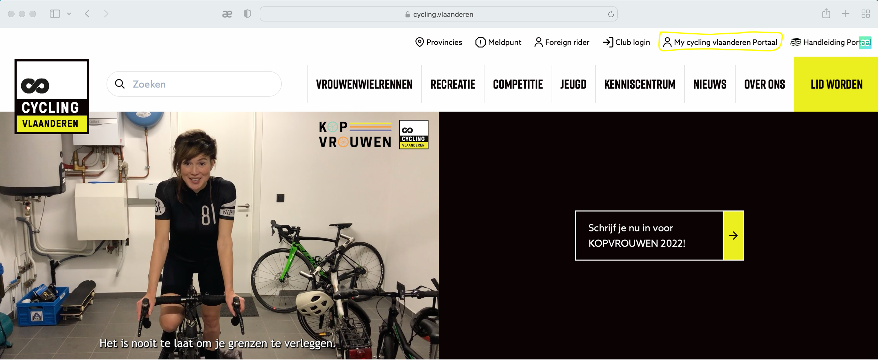

- Geef je e-mailadres en wachtwoord in en klik op inloggen. Heb je nog geen wachtwoord klik je op vraag een nieuw wachtwoord aan. Van zodra je dit gekregen hebt van Cycling Vlaanderen via je e-mailadres geef je dit in en klik op inloggen!
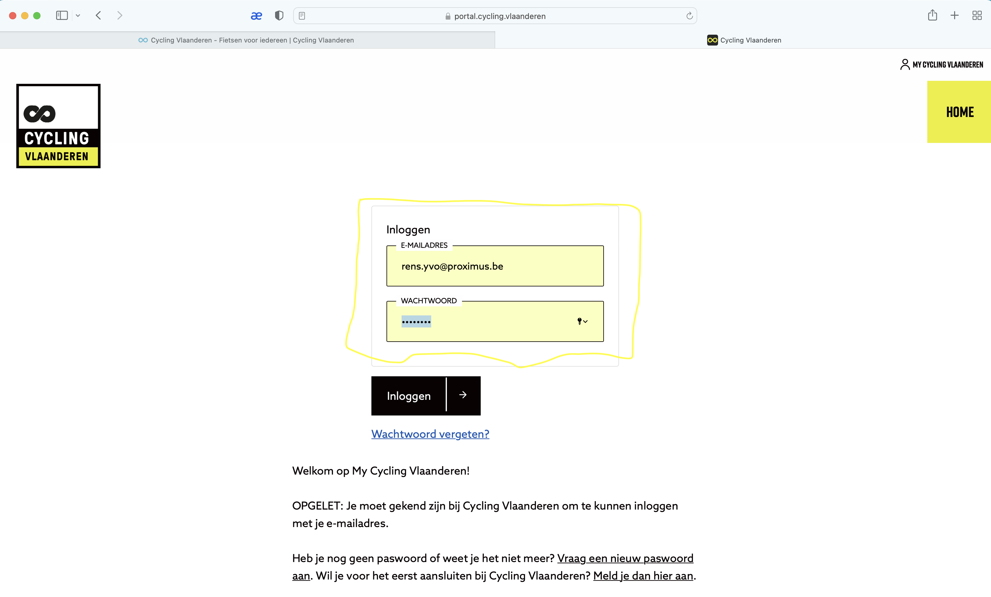
- Je komt op het scherm, Welkom op je portaal en klik op naar beheer onder je persoonsnaam.
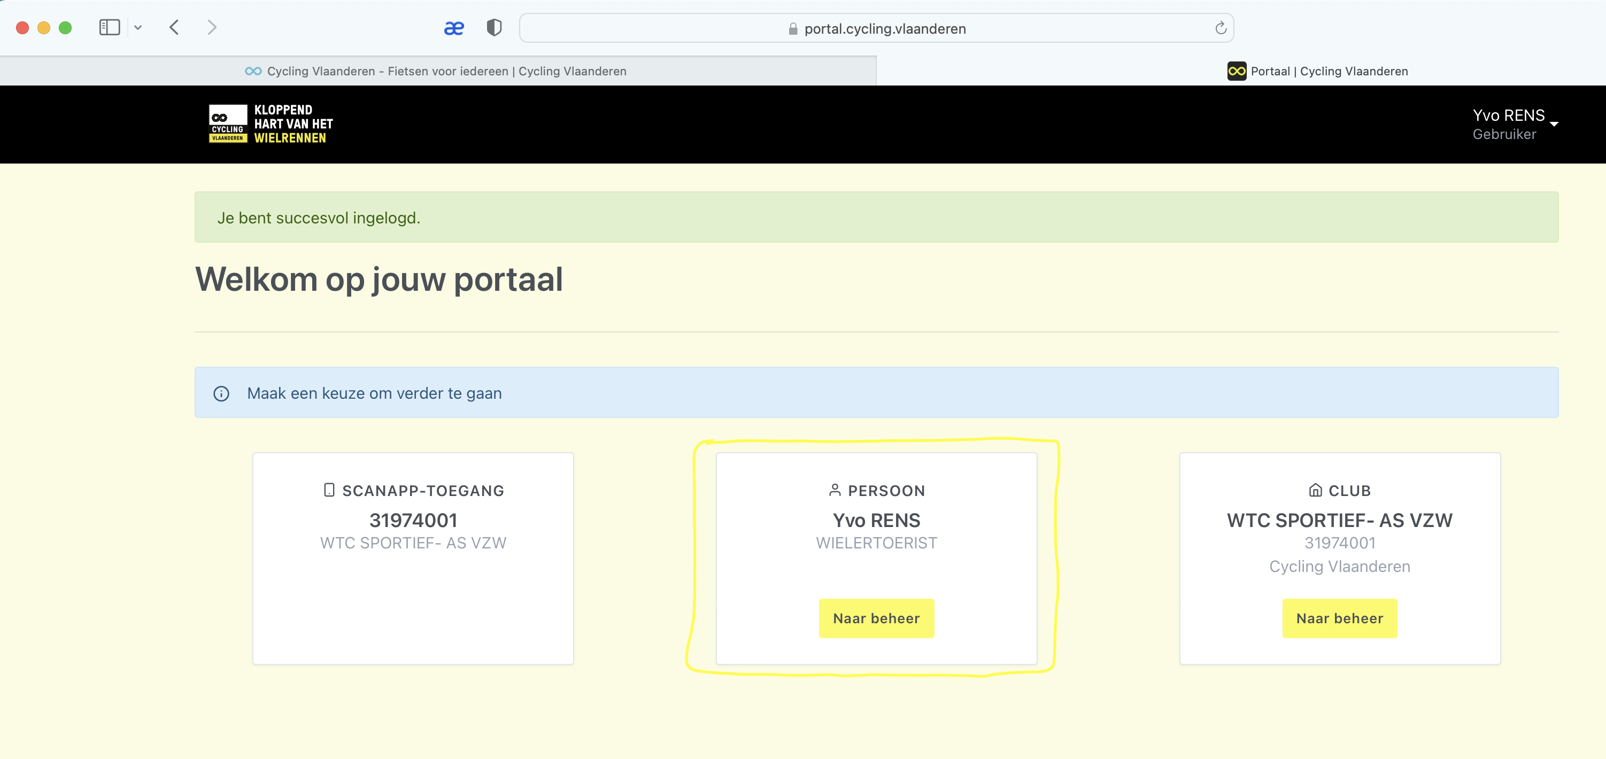

- Je gaat nu naar de balk bovenaan naar Vergunningen en klikt daarop.
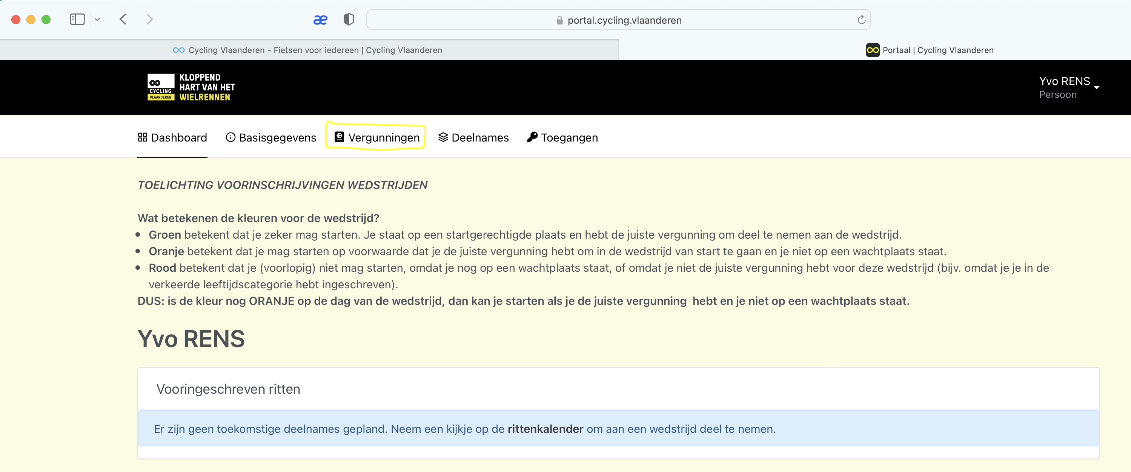

- Je gaat naar actieve vergunning 2022 en onderaan staat mutualiteitsattest downloaden. Je klikt op downloaden.
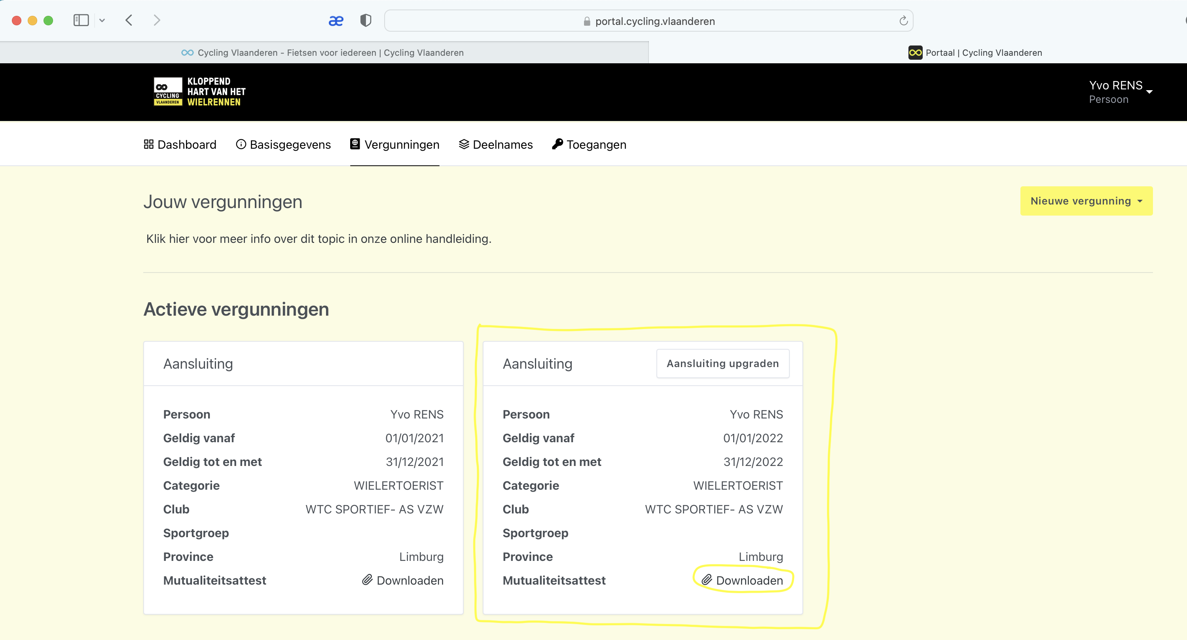

- Ziezo, hier is je mutualiteitsattest dat je nu kan afprinten!
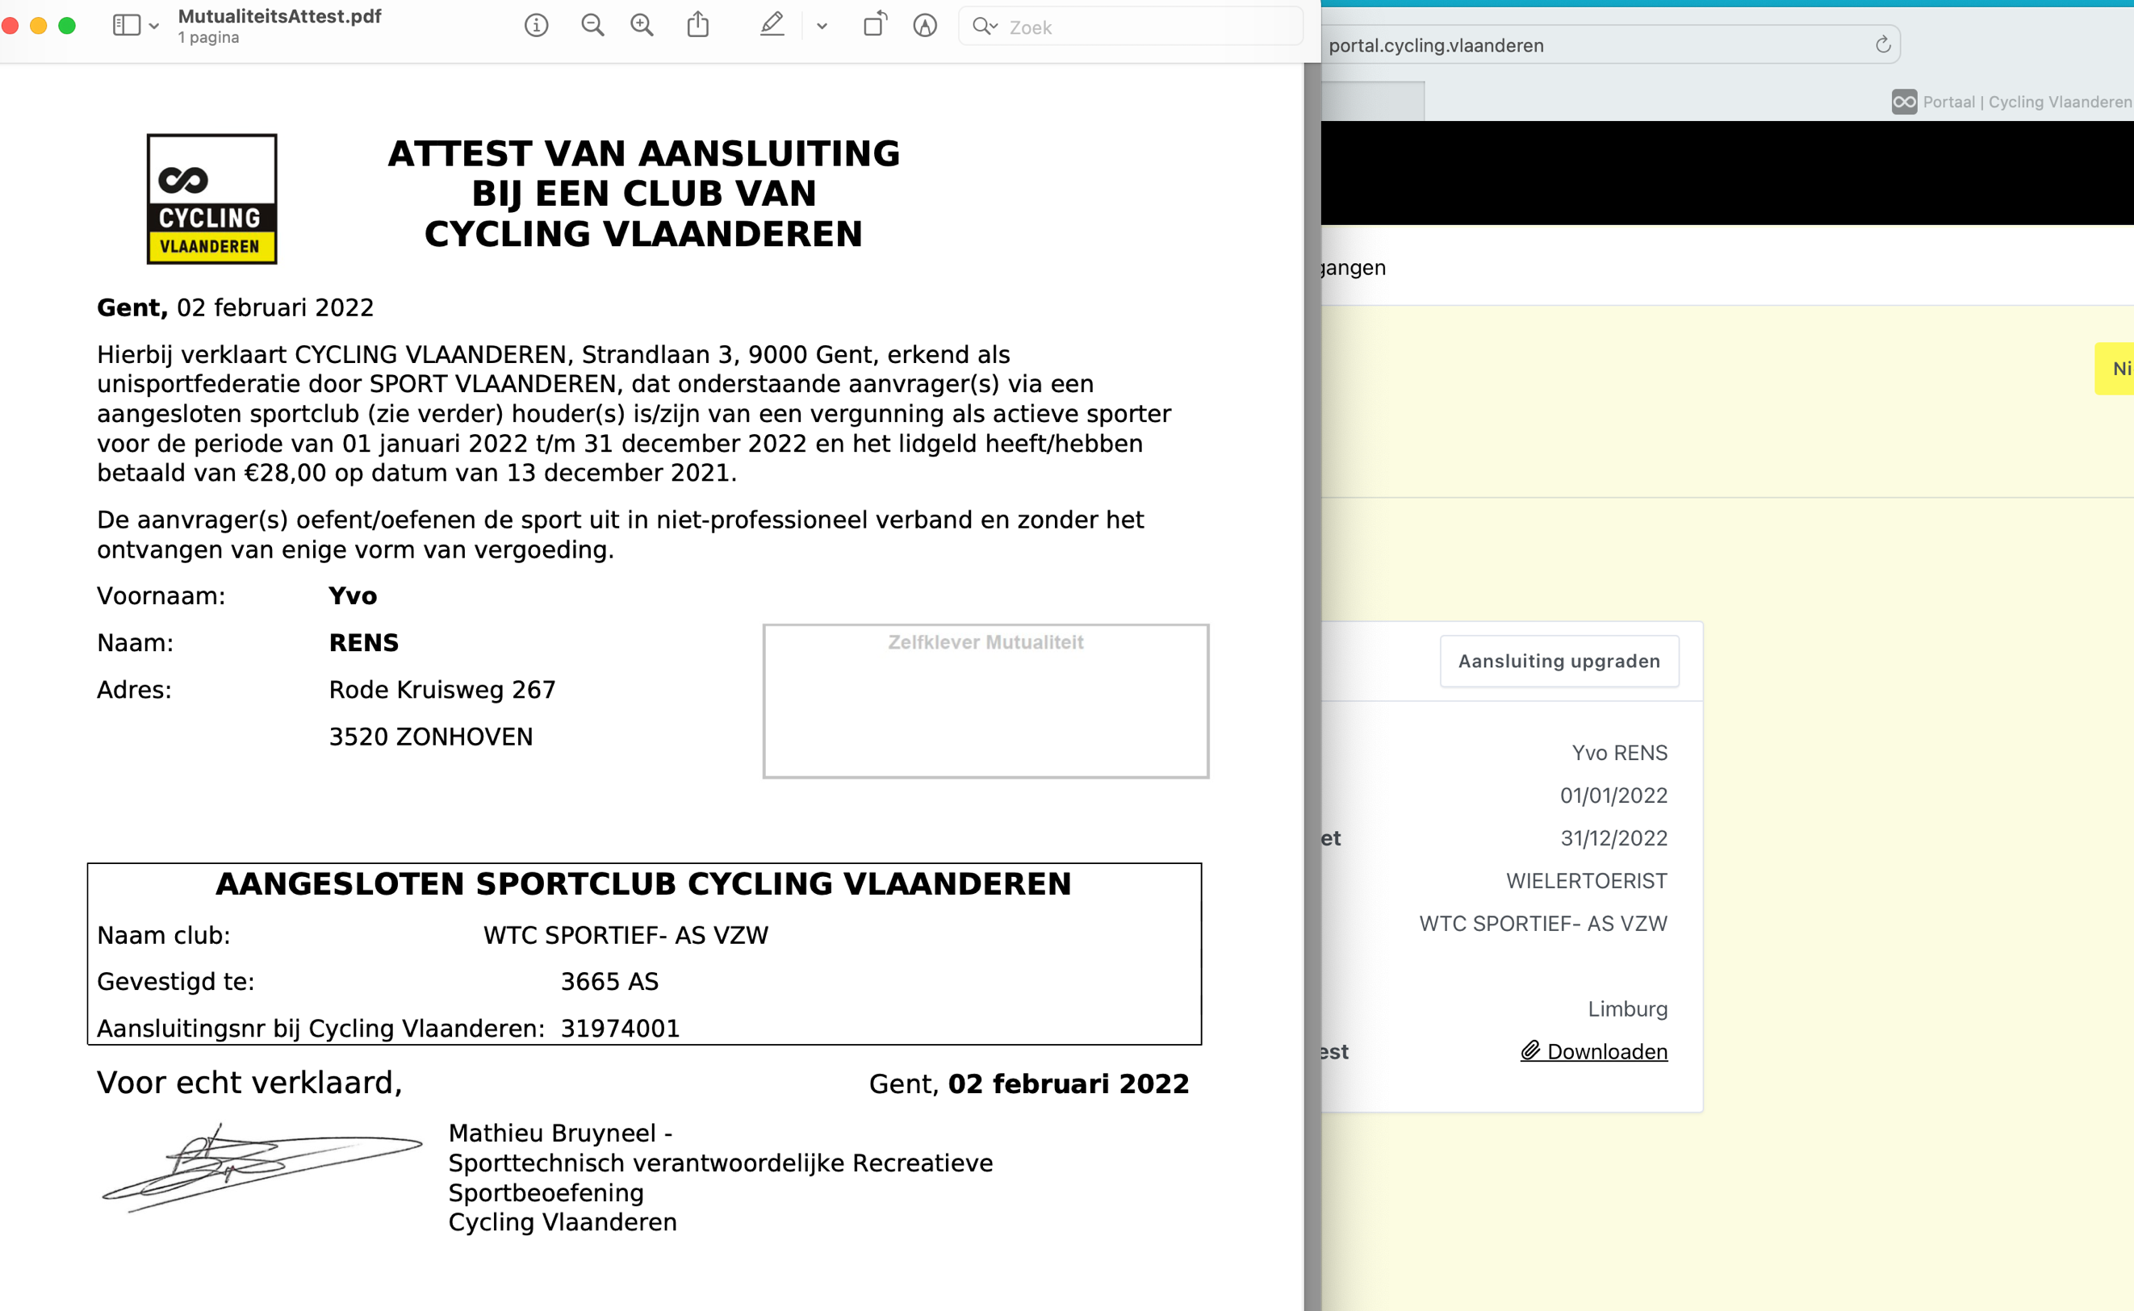

Mvg, Yvo Rens

